Realizado por René Guamán
1- Realice al menos 4 operaciones (incluyendo la división con punto flotante). Reciba los números para realizar las operaciones via parámetros. Por ejemplo:
sh calculos.sh 1 2
1+2=3
1*2=2
1-2=-1
1/2=.5

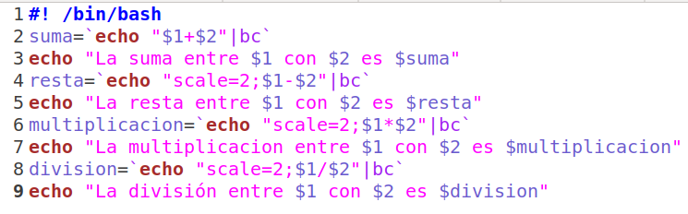

2- Escriba un programa que calcule el área de un rectángulo. Ej:
sh area.sh 5 6
El área es de 30

